Контрольная работа по теме:
«Чрезвычайные ситуации природного и техногенного характера».
___________________________________________________________________
2 вариант
- Опасные природные явления, которые возникают в местах проживания человека и создают реальную угрозу для его жизни и здоровья, называют
_______________________________________________________________.
- Временное затопление значительной части суши в результате подъёма уровня воды в водоёмах, реках, озёрах, вызванного обильным таянием снега, ливневыми дождями, называется ___________________________.
- Чего нельзя делать во время наводнения:
- Залезать на чердак или верхний этаж дома
- Залезать на деревья, если находишься на улице
- Хвататься за электропровода, чтобы не унесло потоком воды.
- Если во время землетрясения вы оказались дома, в какой части дома вы переждёте землетрясение
- На балконе или у окна
- Останусь сидеть на диване
- Встану в дверной проём
- На каком рисунке изображён смерч:
- 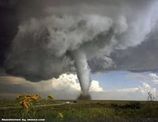 2) 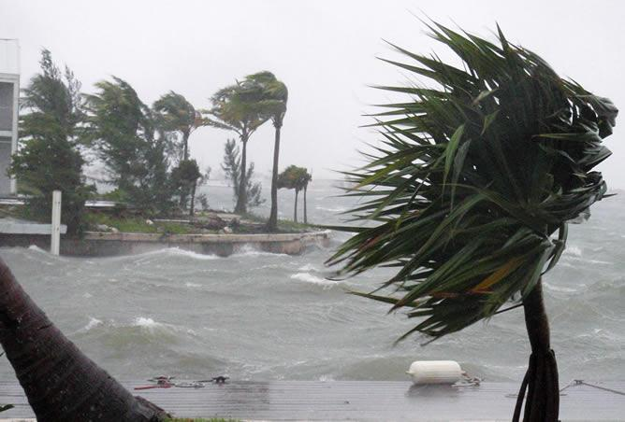 3) 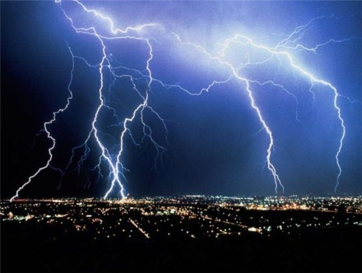

- После наводнения я просушу свой дом следующим образом (выберите один правильный ответ):

- Разведу в каждой комнате костёр
- Включу газовую плиту на кухне
- Открою все окна и двери
- Включу электрообогреватели

- Чем опасна для здоровья человека химическая авария:
_______________________________________________________________
_______________________________________________________________
______________________________________________________________________________________________________________________________

